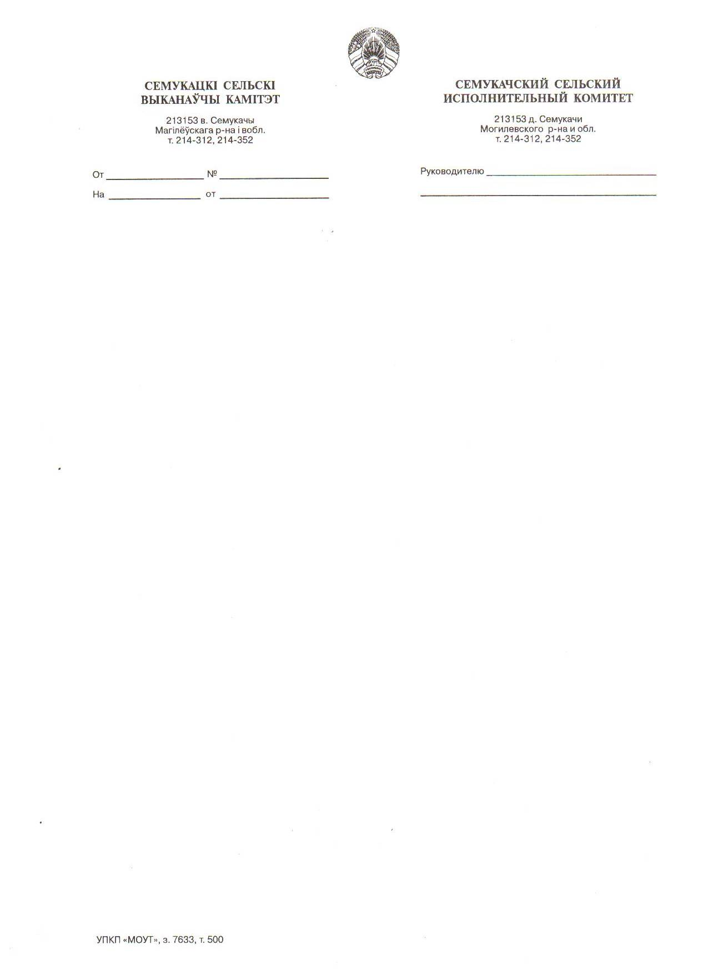
МАГІЛЁЎСКІ РАЁННЫ МОГИЛЕВСКИЙ РАЙОННЫЙ
САВЕТ ДЭПУТАТАЎ СОВЕТ ДЕПУТАТОВ

КНЯЖЫЦКІ СЕЛЬСКІ КНЯЖИЦКИЙ СЕЛЬСКИЙ
САВЕТ ДЭПУТАТАЎ СОВЕТ ДЕПУТАТОВ

РАШЭННЕ РЕШЕНИЕ

30 декабря 2014 г. № 8-1
аг.Княжыцы аг.Княжицы

О сельском бюджете на 2015 год

На основании пункта 3 статьи 100 Бюджетного кодекса Республики Беларусь Княжицкий сельский Совет депутатов РЕШИЛ:
1. Утвердить бюджет сельского Совета (далее – сельсовет) на 2015 год по расходам в сумме 786 788,0 тысяч рублей исходя из прогнозируемого объёма доходов в сумме 786 788,0 тысяч рублей.
2. Установить на 2015 год:
доходы бюджета сельсовета в сумме 786 788,0 тысяч рублей согласно приложению 1;
расходы бюджета сельсовета в сумме 786 788,0 тысяч рублей по функциональной классификации расходов бюджета по разделам, подразделам и видам расходов согласно приложению 2;
распределение бюджетных назначений по распорядителям бюджетных средств в соответствии с ведомственной классификацией расходов бюджета сельсовета и функциональной классификацией расходов бюджета согласно приложению 3.
3. Установить размер оборотной кассовой наличности по бюджету сельсовета на 1 января 2016 г. в сумме 9 200,0 тысяч рублей.
4. Создать в 2015 году в бюджете сельсовета резервный фонд Княжицкого сельского исполнительного комитета (далее сельисполком) и установить его в размере 4 462,0 тысяч рублей.
5. Сельисполкому:
5.1.принять меры, необходимые для реализации настоящего решения;
5.2.в 2015 году при необходимости в установленном порядке вносить Княжицкого сельскому Совету депутатов предложения по внесению изменений и (или) дополнений в настоящее решение.
6.Обнародовать (опубликовать) настоящее решение на сайте Могилевского районного исполнительного комитета.
7.Настоящее решение вступает в силу с 1 января 2015 г.

Председатель сельского Совета
депутатов В.А.Полторан

Приложение 1
к решению Княжицкого
сельского Совета депутатов
30.12.2014 № 8-1

Доходы сельского бюджета на 2015 год
(тысяч рублей)
Наименование | группа | подгруппа | Вид налога | Раздел | Подраздел | Сумма
НАЛОГОВЫЕ ДОХОДЫ | 1 | 0 | 0 | 00 | 00 | 392 653,0
Налоги на доходы и прибыль | 1 | 1 | 0 | 00 | 00 | 165 033,0
Налоги на доходы, уплачиваемые физическими лицами | 1 | 1 | 1 | 00 | 00 | 165 033,0
Подоходный налог | 1 | 1 | 1 | 01 | 00 | 165 033,0
Налоги на собственность | 1 | 3 | 0 | 00 | 00 | 216 841,0
Налоги на недвижимое имущество | 1 | 3 | 1 | 00 | 00 | 102 131,0
Земельный налог | 1 | 3 | 1 | 08 | 00 | 102 131,0
Налоги на остаточную стоимость имущества | 1 | 3 | 2 | 00 | 00 | 114 710,0
Налог на недвижимость | 1 | 3 | 2 | 09 | 00 | 114 710,0
Другие налоги, сборы (пошлины) и другие налоговые доходы | 1 | 6 | 0 | 00 | 00 | 10 779,0
Другие налоги, сборы (пошлины) и другие налоговые доходы | 1 | 6 | 1 | 00 | 00 | 10 779,0
Государственная пошлина | 1 | 6 | 1 | 30 | 00 | 10 779,0
НЕНАЛОГОВЫЕ ДОХОДЫ | 3 | 0 | 0 | 00 | 00 | 53 584,0
Доходы от использования имущества, находящегося в государственной собственности | 3 | 1 | 0 | 00 | 00 | 10 000,0
Доходы от размещения денежных средств бюджетов | 3 | 1 | 1 | 0 | 00 | 10 000,0
Проценты за пользование денежными средствами бюджетов | 3 | 1 | 1 | 38 | 00 | 10 000,0
Доходы от осуществления приносящей доходы деятельности | 3 | 2 | 0 | 00 | 0 | 41 584,0
Доходы от сдачи в аренду имущества, находящегося в государственной собственности | 3 | 2 | 1 | 00 | 00 | 41 584,0
Доходы от сдачи в аренду земельных участков | 3 | 2 | 1 | 40 | 00 | 41 584,0
Штрафы, удержания | 3 | 3 | 0 | 00 | 00 | 2 000,0
Штрафы, удержания | 3 | 3 | 1 | 00 | 00 | 2 000,0
Штрафы | 3 | 3 | 1 | 51 | 00 | 2 000,0
БЕЗВОЗМЕЗДНЫЕ ПОСТУПЛЕНИЯ | 4 | 0 | 0 | 00 | 00 | 340 551,0
БЕЗВОЗМЕЗДНЫЕ ПОСТУПЛЕНИЯ ОТ ДРУГИХ БЮДЖЕТОВ БЮДЖЕТНОЙ СИСТЕМЫ РЕСПУБЛИКИ БЕЛАРУСЬ | 4 | 3 | 0 | 00 | 00 | 340 551,0
Текущие безвозмездные поступления от других бюджетов бюджетной системы Республики Беларусь | 4 | 3 | 1 | 00 | 00 | 340 551,0
Дотации | 4 | 3 | 1 | 60 | 00 | 340 551,0
ВСЕГО ДОХОДОВ |  |  |  |  |  | 786 788,0

Приложение 2
к решению Княжицкого
сельского Совета депутатов
30.12.2014 № 8-1

Расходы сельского бюджета по функциональной классификации расходов бюджета по разделам, подразделам и видам расходов
на 2015 год
(тысяч рублей)
Наименование | Раздел | Подраздел | Вид | Сумма
ОБЩЕГОСУДАРСТВЕННАЯ ДЕЯТЕЛЬНОСТЬ | 01 | 00 | 00 | 574 147,0
Государственные органы общего назначения | 01 | 01 | 00 | 569 685,0
Органы местного управления и самоуправления | 01 | 01 | 04 | 569 685,0
Резервные фонды | 01 | 09 | 00 | 4 462,0
Резервные фонды местных исполнительных и распорядительных органов | 01 | 09 | 04 | 4 462,0
ЖИЛИЩНО-КОММУНАЛЬНЫЕ УСЛУГИ И ЖИЛИЩНОЕ СТРОИТЕЛЬСТВО | 06 | 00 | 00 | 212 641,0
Благоустройство населенных пунктов | 06 | 03 | 00 | 212 641,0
ВСЕГО расходов | 00 | 00 | 00 | 786 788,0

Приложение 3
к решению Княжицкого сельского Совета депутатов
30.12.2014 № 8-1

Распределение бюджетных назначений по распорядителям бюджетных средств в соответствии с ведомственной классификацией расходов сельского бюджета и функциональной классификацией расходов бюджета на 2014 год
(тысяч рублей)
Наименование | Глава | Раздел | Подраздел | Вид | Сумма
Княжицкий сельский исполнительный комитет | 010 | 00 | 00 | 00 | 786 788,0
ОБЩЕГОСУДАРСТВЕННАЯ ДЕЯТЕЛЬНОСТЬ | 010 | 01 | 00 | 00 | 574 147,0
Государственные органы общего назначения | 010 | 01 | 01 | 00 | 569 685,0
Органы местного управления и самоуправления | 010 | 01 | 01 | 04 | 569 685,0
Резервные фонды | 010 | 01 | 09 | 00 | 4 462,0
Резервные фонды местных исполнительных и распорядительных органов | 010 | 01 | 09 | 00 | 4 462,0
ЖИЛИЩНО-КОММУНАЛЬНЫЕ УСЛУГИ И ЖИЛИЩНОЕ СТРОИТЕЛЬСТВО | 010 | 06 | 00 | 00 | 212 641,0
Благоустройство населенных пунктов | 010 | 06 | 03 | 00 | 212 641,0
ВСЕГО расходов | 00 | 00 | 00 | 00 | 786 788,0

